附表一 獎章式樣
文化獎章
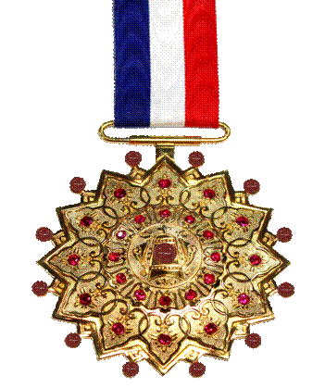
圖說
一、本獎章為襟綬。
二、獎章製作：
本獎章採K金為基本材料精鑄，並以瑪瑙等貴重寶石為裝飾。
三、獎章規格：
本獎章直徑為八‧七公分。
四、圖案意義
(一) 本獎章在形式上以我國傳統圖案為依據，使適以強調我國文化精神與特質。
(二) 本獎章分三層構成，內層採「鐘」為符號，象徵文化之傳播作用；中層與外層由十二組「劍環」圖案組成，象徵整體文化之強大結合力量，並暗含我國國徽之光明奮鬪精神。

